新 书 推 荐

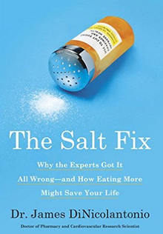
中文书名：《盐的困境：为什么专家都错了，更多的盐可能挽救你的生命》
英文书名：THE SALT FIX: Why the Experts Got It All Wrong and How Eating More Might Save Your Life
作 者：Dr. James DiNicolantonio
出 版 社： Crown
代理公司：ANA
页 数: 272页
出版时间：2017年 6月
代理地区：中国大陆、台湾
审读资料：电子稿
类 型：保健

内容简介：

我们都知道糖和盐的危险，但迪尼克兰通尼奥博士说盐更危险，太少了不行，太多了也不行。菜里的盐不够，会导致身体进入半饥饿模式，产生胰岛素抵抗，消耗每克食物都会吸收两倍的脂肪。某些特定人群吃盐太少，会增加血压和静息心率。我们需要盐，以便结合水，滋养细胞，传输神经信号，刺激肌肉收缩，保障适当的消化和呼吸，维持适当的心脏功能。

《盐的定量》探讨我们怎样妖魔化历史上的珍贵的物质，当代科学怎样看待这种遭到误解的矿物，以及盐对健康的影响。

作者简介：

詹姆斯·迪尼克兰通尼奥（James DiNicolantonio, Pharm.D.） 是心血管研究科学家和药学博士。他多年研究本书背后的科学，写过或合作写过一百五十多篇医学文献，包括几篇营养学方面的宝贵文章。他最近的研究发表在《纽约时报》（ New York Times）、《电讯报》（The Telegraph）、 BBC News、《环球报》（The Globe）、《每日邮报》（Daily Mail）、《福布斯》（Forbes）和许多其他刊物上。

谢谢您的阅读！
请将反馈信息发至：夏蕊（Susan Xia）
安德鲁·纳伯格联合国际有限公司北京代表处
北京市海淀区中关村大街甲59号中国人民大学文化大厦1705室
邮编：100872
电话：010-82504406
传真：010-82504200
Email：susan@nurnberg.com.cn
网址：http://www.nurnberg.com.cn
微博：http://weibo.com/nurnberg
豆瓣小站：http://site.douban.com/110577/

